[西安交通大学材料科学与工程学院，华中科技大学合作Nature子刊图像真实性遭质疑](https://mp.weixin.qq.com/s?__biz=MzkyNTc2OTI4Mw==&mid=2247492729&idx=3&sn=2b91fd11ac7366511afd9dcce02ec78f)

[慧眼学术](javascript:void(0);)2025-04-15 17:34:29中国香港





**论文信息**

2025年1月，**西安交通大学材料科学与工程学院**，**华中科技大学武汉光电国家研究中心，瑞士洛桑联邦理工学院**在Nature Energy期刊上发表一篇标题为“Self-assembled bilayer for perovskite solar cells with improved tolerance against thermal stresses”**用于提高热应力耐受性的过氧化物太阳能电池的自组装双分子层**的论文被质疑。

doi: 10.1038/s41560-024-01689-2

**通讯作者：**西安交通大学材料科学与工程学院 Wei Ma（音译：马伟），Yuhang Liu（音译：刘宇航）

华中科技大学 Shuai You（音译：尤帅），Xiong Li（音译：李雄）

瑞士洛桑联邦理工学院 Michael Gr?tzel

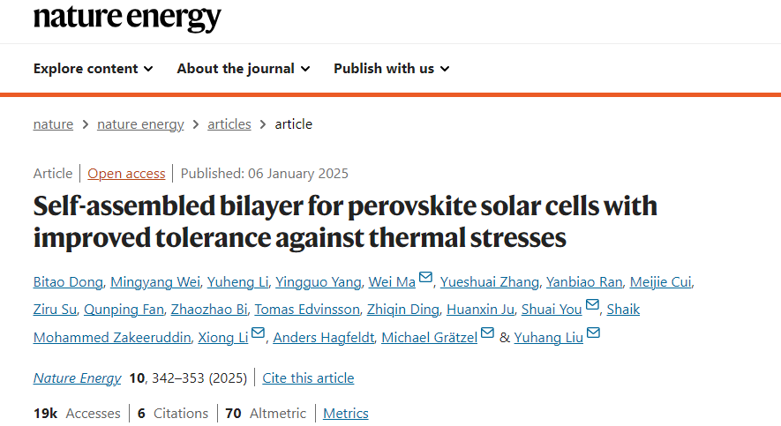

**质疑信息**

**2025年4月，Reithrodontomys spectabilis在 Pubpeer 论坛上发表评论：**

关于峰值以 45° 为中心的说法是不正确的。这是显示取向的包晶材料的特征 GIWAXS 图样。观察到的峰值表明 (211) 平面沿 qz（平面外）方向排列。

下面是图 3a 中原始图案与模拟 211 面向图案的对比。

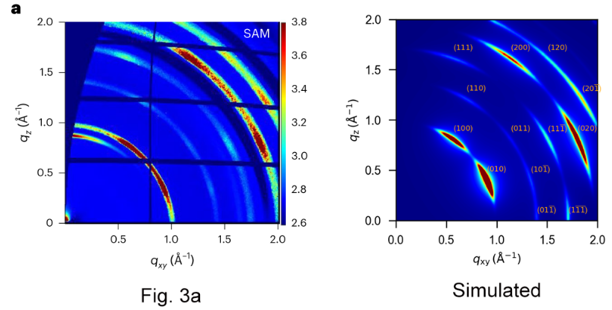

还有一张重叠的照片。

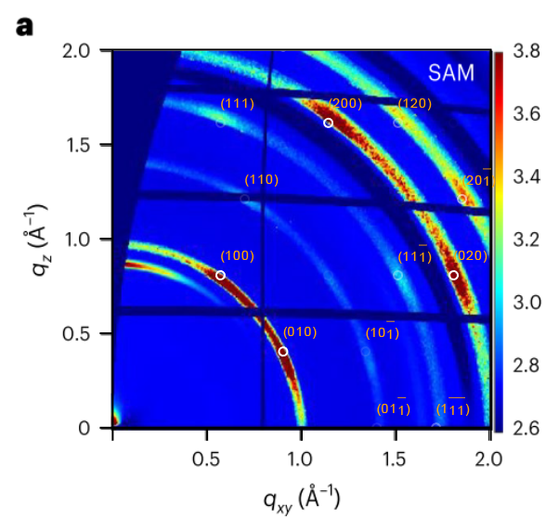

消息来源：

https://pubpeer.com/publications/96272F3AEE9205B960AA88CD66EAB5

声明：

若认为本内容侵犯您或者单位的权益，请速与我们联系并详述侵权情况。我们将依法快速处理，移除涉嫌侵权内容。

联系QQ   1729349097

**往期推荐:**

[引爆全网的学术不端克星神器！一键本地检测，全网最低价，再也不用担心图片误用和第三方图片造假的神器来啦](https://mp.weixin.qq.com/s?__biz=MzkyNTc2OTI4Mw==&mid=2247484961&idx=1&sn=d8a51a591fb0c959e88bc92de949b52c&scene=21#wechat_redirect)

[委员建议：将学术不端行为与其他造假行为一样入“罪”](https://mp.weixin.qq.com/s?__biz=MzkyNTc2OTI4Mw==&mid=2247491231&idx=1&sn=bf06908b0e9e428754f6000aee228d8e&scene=21#wechat_redirect)

[上海交通大学医学院附属新华医院妇产科研究：同一只小鼠跨组使用引发热议](https://mp.weixin.qq.com/s?__biz=MzkyNTc2OTI4Mw==&mid=2247491873&idx=1&sn=5a5a332536e5e553616a469db0ceaa34&scene=21#wechat_redirect)

[学术不端案件通报（2025年第1批）](https://mp.weixin.qq.com/s?__biz=MzkyNTc2OTI4Mw==&mid=2247492611&idx=1&sn=4492f51fdef9437d55cccb06711634d1&scene=21#wechat_redirect)

[厦门大学附属翔安医院，宁波市医疗中心李惠利医院合作研究被指多处图片重叠与克隆](https://mp.weixin.qq.com/s?__biz=MzkyNTc2OTI4Mw==&mid=2247491914&idx=1&sn=f2421b6bcf3f228868d51e69904ab890&scene=21#wechat_redirect)